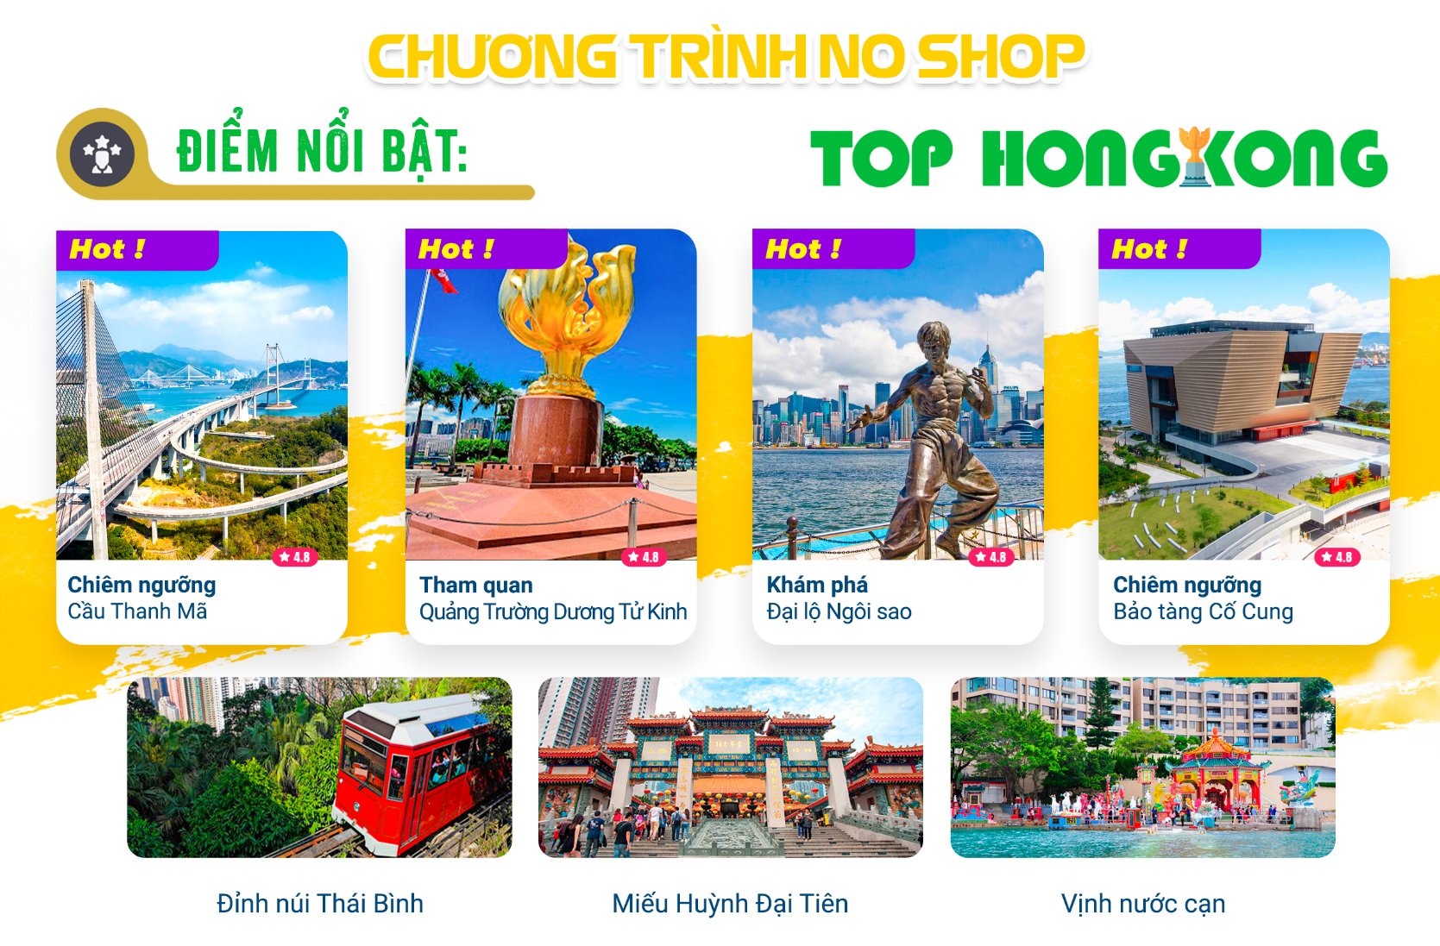
NGÀY 1: |  | TPHCM - HỒNG KÔNG |  |  |  | (Ăn tối)
- Quý khách tập trung tại sân bay Tân Sơn Nhất, đoàn làm thủ tục cho đoàn đi Hong Kong. (Ăn nhẹ trên máy bay).
- Đến sân bay Quốc Tế Chek Lap Kok, xe và HDV địa phương đón và đưa đoàn bắt đầu hành trình đi qua “Cầu Thanh Mã” (Tsing Ma Bridge) được xây dựng năm 1997 nối liền hai hòn đảo quan trọng của Hồng Kông là Tsing Yi và Ma Wan–cầu treo đẹp nhất Châu Á và lớn thứ 7 trên thế giới.
- Xe đưa đoàn về khách sạn nhận phòng nghỉ ngơi. Quý khách dùng bữa tối.
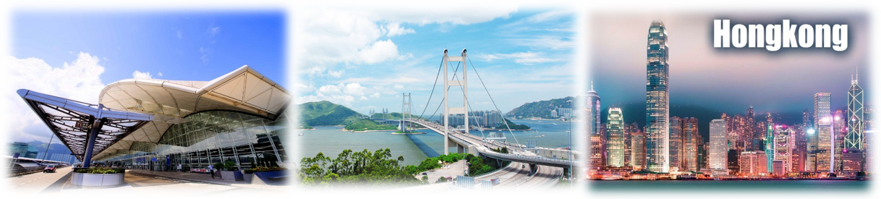
NGÀY 2: |  | HỒNG KÔNG - CITY TOUR |  |  |  | (Ăn 3 bữa)
- Dùng điểm tâm. Đoàn đi tham quan “đỉnh Núi Thái Bình” nơi có giá đất đắt nhất thế giới, ngọn núi Thái Bình cao 552m nằm giữa đảo Hồng Kông và Cửu Long. Sau đó đoàn xuống núi Thái Bình, Trên núi Quý khách có thể ngắm toàn cảnh trên cao từ trên núi.
- Đoàn tiếp tục tham quan “Vịnh Nước Cạn” Quý khách Viếng “Miếu Thần Tài” để cầu an cầu phước cho gia đình.
- Tiếp tục tham quan “Trung Tâm Hội Nghị Triển Lãm” - Với bức vách bằng kính trải rộng và mái nhôm 40.000 mét vuông chạm khắc hình ảnh một con chim biển đang vút bay, Trung tâm Triển lãm và Hội nghị Hồng Kông là một công trình lớn của Hồng Kông, là một trung tâm nổi tiếng trên toàn thế giới, và là nơi diễn ra lễ bàn giao Hong Kong - thuộc địa cũ của Anh đã được trao trả lại cho Cộng hòa Nhân dân Trung Hoa và khu hành chính đặc biệt Hồng Kông được thành lập, cũng được gọi là “Quảng Trường Dương Tử Kinh”.
- Quý khách thưởng thức bữa trưa với buffet “BBQ Nhật Bản”.
- Tiếp đến Đoàn tham quan Tòa nhà “Yik Cheong Building” hay còn gọi là Tòa nhà quái vật là một hệ thống gồm năm tòa nhà được kết nối với nhau tại Vịnh Quarry Hồng Kông. Đây là một địa điểm phổ biến để chụp ảnh.
- Đoàn khám phá “Đại lộ Ngôi sao” có chiều dài gần nửa km gắn 100 ngôi sao in dấu vân tay, chữ ký của các nhân vật nổi tiếng Hồng Kông.
- Tham quan “Khu văn hóa Tây Cửu Long” - trung tâm văn hóa nghệ thuật với nhiều khu biểu diễn và triển lãm, không gian mở xanh tươi cùng lối dạo ven bờ rất lý tưởng để ngắm cảnh hoàng hôn hay đi dạo lúc đêm về. Nơi đây hiện tập trung ba tụ điểm văn hóa mới đầy thú vị và sắp tới sẽ mở thêm nhiều địa điểm khác. Chụp hình bên ngoài “Bảo tàng Cố Cung Hồng Kông”.
- Quý khách dùng bữa tối (Riêng các đoàn từ ngày 29/10 - 17/12 sẽ được đổi ăn 1 bữa Buffet Trung Hoa).
- Sau đó Quý khách tự do tham quan và mua sắm tại các khu trung tâm mua sắm sầm uất nhất Hồng Kông như khu “Mong kok” khu “chợ Quý Bà”
- Nghỉ đêm tại Hongkong.
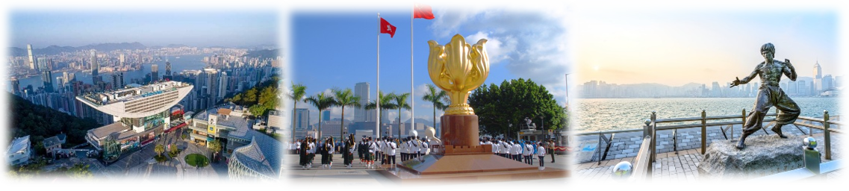
NGÀY 3: |  | HỒNG KÔNG - FREEDAY |  |  |  | (Ăn sáng)
- Dùng bữa sáng bằng coupon, Quý khách có thể tự do mua sắm, hoặc đăng ký tham gia 1 trong 2 chương trình như: (Chi phí tự túc)
- Công viên giải trí Disneyland Hong Kong (Giá tham khảo: 3.150.000VNĐ) Tại đây Quý khách có thể tham gia những trò chơi độc đáo hiện đại không giới hạn trong công viên cùng những chương trình biểu diễn hoành tráng rực rỡ như: Festival of the Lion King, The Golden Mickey, Diễu hành các nhân vật Disneyland, khu Main Street với hàng ngàn món quà lưu niệm độc đáo,… tham gia các trò chơi cảm giác mạnh hoặc xem phim 4D. Quý khách được tham gia khu trò chơi Toy Story Land – lấy cảm hứng từ series ba phần của “bom tấn” “Câu Chuyện Đồ Chơi”- bộ phim hoạt hình có doanh thu cao nhất mọi thời đại của nước Mỹ. Tối Quý khách thưởng thức màn bắn pháo hoa vô cùng độc đáo ở Lâu đài Người đẹp ngủ trong rừng. (tự túc bữa ăn trong công viên).
- Đại Nhĩ Sơn (Giá tham khảo 2.800.000VNĐ) nơi có bức tượng Phật thích Ca lớn nhất châu Á. Quý khách có dịp ngắm nhìn toàn cảnh đảo Lantau, sân bay Cheklapkok - công trình lấn biển lớn nhất ở Hong Kong, toàn cảnh khu vực Tsungchung từ trên cao. Tiếp tục chinh phục Đại Nhĩ Sơn, tham quan Bảo Tàng Phật, nghe HDV giới thiệu về quá trình xây dựng bức tượng Đức Phật Thích Ca lớn nhất Châu Á tại đây. Quý khách lễ Phật cầu phúc lành, ngắm toàn cảnh núi Đại Nhĩ Sơn. Tiếp tục viếng “Hùng Sơn Đại Điện”.

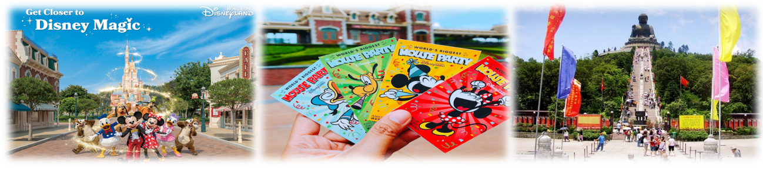
NGÀY 4: |  | HỒNG KÔNG - TP.HỒ CHÍ MINH |  |  |  | (Ăn 2 bữa)
- Sau khi ăn sáng, Quý khách làm thủ tục trả phòng. Xe đưa đoàn viếng thăm “Chùa Wong Tai Sin” (Miếu Huỳnh Đại Tiên) – ngôi chùa nổi tiếng linh thiêng của người dân Hồng Kông. Không chỉ ở Hồng Kông mà ngay cả những người ở Trung Quốc đại lục cũng thường xuyên sang đây để cúng bái. Được xây dựng từ năm 1921 theo truyền thuyết là một vị hòa thượng tên là “Wong Tai Sin” đã tu hành chính quả nơi đây và từ đó lấy tên của ông đặt cho ngôi miếu này.
- Tham quan “Công viên Cửu Long Thành Trại” (Kowloon Walled City Park) là một công viên xinh đẹp được xây dựng trên nền của Cửu Long Trại Thành xưa, từng là khu dân cư đông đúc và vô pháp vô thiên nhất thế giới. Công viên ngày nay lưu giữ các hiện vật và dấu tích lịch sử, mang đến một không gian xanh yên bình để du khách khám phá văn hóa và lịch sử phức tạp của khu thành này. Và cũng được chính quyền và ngành du lịch Hồng Kông đã bắt tay tái thiết toàn bộ không gian phim “Cửu Long Thành Trại: Vây Thành” ở nơi này.
- Quý khách dùng bữa trưa.
- Sau đó xe đưa Đoàn ra sân bay Tân Sơn Nhất, kết thúc chương trình, chia tay đoàn và hẹn gặp lại Quý khách.

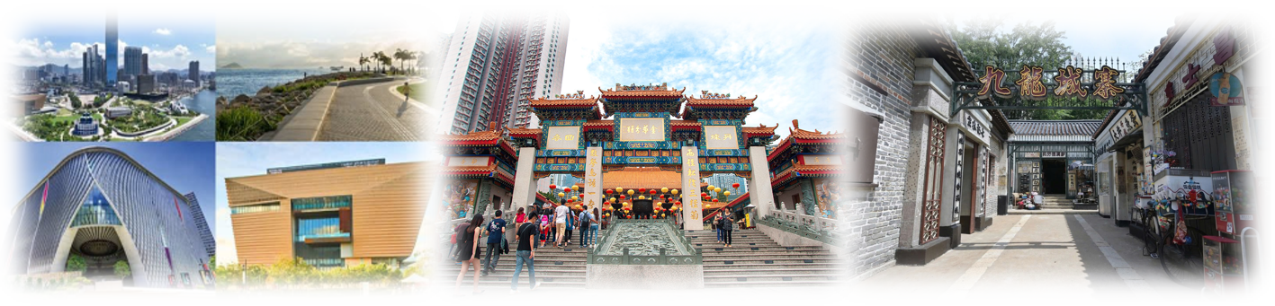
** Chú ý : Thứ tự chương trình có thể thay đổi theo sự sắp xếp của Hướng Dẫn Viên để phù hợp với tình hình thực tế nhưng vẫn đảm bảo đầy đủ các điểm tham quan đã nêu trong chương trình
NGÀY  KHỞI HÀNH |  | CHUYẾN BAY | GIÁ KHÁCH LẺ GHÉP ĐOÀN (VNĐ)
 |  | CHUYẾN BAY | NGƯỜI LỚN |  | TRẺ EM  (Từ 2 - dưới 11T) | EM BÉ  (Dưới 2T)
 |  | CHUYẾN BAY |  |  | Ngủ chung giường với Cha Mẹ
11/10/2025 |  | CX766 SGN HKG 11:25 - 15:15  CX769 HKG SGN 15:35 - 17:20 | 17.990.000 17.590.000 |  | 14.717.500 14.417.500 | 4.497.500 4.397.500
25/10/2025 |  | CX766 SGN HKG 11:25 - 15:15  CX769 HKG SGN 15:35 - 17:20 | 17.990.000 17.590.000 |  | 14.717.500 14.417.500 | 4.497.500 4.397.500
05/11/2025 |  | VN594 SGN HKG 13:50 - 17:25 VN595 HKG SGN 18:40 - 20:25 | 15.990.000 15.490.000 |  | 13.217.500 12.842.500 | 3.997.500 3.872.500
19/11/2025 |  | VN594 SGN HKG 13:50 - 17:25 VN595 HKG SGN 18:40 - 20:25 | 15.990.000 15.490.000 |  | 13.217.500 12.842.500 | 3.997.500 3.872.500
27/11/2025 |  | CX766 SGN HKG 11:35 - 15:20  CX799 HKG SGN 16:45 - 18:35 | 16.990.000 |  | 13.967.500 | 4.247.500
03/12/2025 |  | VN594 SGN HKG 13:50 - 17:25 VN595 HKG SGN 18:40 - 20:25 | 15.990.000 |  | 13.217.500 | 3.997.500
11/12/2025 |  | CX766 SGN HKG 11:35 - 15:20  CX799 HKG SGN 16:45 - 18:35 | 16.990.000 |  | 13.967.500 | 4.247.500
17/12/2025 |  | VN594 SGN HKG 13:50 - 17:25 VN595 HKG SGN 18:40 - 20:25 | 15.990.000 |  | 13.217.500 | 3.997.500
25/12/2025 NOEL |  | CX766 SGN HKG 11:35 - 15:20  CX799 HKG SGN 16:45 - 18:35 | 17.990.000 |  | 14.717.500 | 4.497.500
GIÁ TOUR BAO GỒM:
- Vé máy bay khứ hồi theo đoàn (gồm 1 kiện 23kg + 05kg hành lý)
- Bảo hiểm du lịch Quốc tế suốt tuyến.
- Phí an ninh sân bay, bảo hiểm hàng không thuế phi trường 2 nước (có thể thay đổi tại thời điểm xuất vé).
- Khách sạn tiêu chuẩn 3* - 4* (2 người/phòng - phòng 3 người trường hợp đi lẻ nam hoặc nữ).
- Phục vụ 1 chai nước suối/khách/ngày.
- Các bữa ăn như chương trình (các bữa ăn có thể thay đổi phù hợp với tuyến điểm tuy nhiên vẫn đảm bảo đủ số lượng và chất lượng bữa ăn tương đương hoặc hơn).
- Xe máy lạnh vận chuyển suốt tuyến.
- Vé tham quan như chương trình.
- Trưởng đoàn và HDV địa phương phục vụ suốt tuyến theo chương trình.
- Quà tặng: NÓN DU LỊCH – BAO ĐỰNG HỘ CHIẾU.
GIÁ TOUR KHÔNG BAO GỒM:
- Hộ chiếu (Phải còn thời hạn sử dụng trên 6 tháng, tính từ ngày khởi hành đi và về).
- Chi phí cá nhân, hành lý quá cước, điện thoại, giặt ủi, tham quan ngoài chương trình.
- Phụ thu phòng đơn (nếu có).
- Visa tái nhập Việt Nam cho khách quốc tịch nước ngoài (nếu có): (945.000VNĐ/khách). Giá có thay đổi theo quy định của cục xuất nhập cảnh)
- Tips cho tài xế địa phương và hướng dẫn viên mức đề nghị: (520.000VNĐ/khách).
GIÁ TOUR TRẺ EM:
- Trẻ nhỏ dưới 2 tuổi: 30% giá tour người lớn (sử dụng giường chung với người lớn).
- Trẻ em từ 2 tuổi đến dưới 11 tuổi (Không có chế độ giường riêng).
- Trẻ em từ 2 tuổi đến dưới 11 tuổi: 100% (Có chế độ giường riêng).
- Trẻ em đủ 11 tuổi trở lên: 100% giá tour người lớn.
ĐIỀU KIỆN HOÀN/HỦY:
- Ngay sau khi đăng kí tour, cọc 50% tổng giá tour, Phần còn lại Vui lòng thanh toán trước 14 ngày khởi hành.
- Hủy tour sau khi đăng ký phí phạt 50% tiền cọc (+phí visa nếu có).
- Hủy tour trước 30 ngày phí phạt = 50% tổng giá tour chương trình(+phí visa nếu có)(Tính theo ngày làm việc)
- Hủy tour trước 20 ngày phí phạt = 75% tổng giá tour chương trình(+phí visa nếu có)(Tính theo ngày làm việc)
- Sau thời gian trên phí phạt = 100% tổng giá trị chương trình (+ phí visa nếu có). (Tính theo ngày làm việc)
- Việc huỷ bỏ chuyến đi phải được thông báo trực tiếp với Công ty hoặc qua fax, email, tin nhắn điện thoại và phải được Công ty xác nhận. Việc huỷ bỏ bằng điện thoại không được chấp nhận.
- Thời gian hủy tour được tính cho ngày làm việc, không tính thứ bảy, chủ nhật và các ngày Lễ Tết.
LƯU Ý
- Trước khi đăng ký tour du lịch xin Quý khách vui lòng đọc kỹ chương trình tour, điều khoản, giá tour bao gồm cũng như không bao gồm trong chương trình.
- Nếu khách hàng bị cơ quan xuất nhập cảnh từ chối xuất cảnh hoặc nhập cảnh vì lí do cá nhân hay nhân thân, công ty du lịch sẽ không chịu trách nhiệm và sẽ không hoàn trả tiền tour.
- Công dân phải hoàn thành nghĩa vụ nộp thuế với nhà nước và không vi phạm pháp luật mới được xuất cảnh. Trong trường hợp cá nhân còn nợ thuế, không được phép xuất cảnh thì Công ty không chịu trách nhiệm bồi hoàn thiệt hại.
- Quý khách đã phẫu thuật thẩm mỹ vui lòng làm lại hộ chiếu mới theo hình ảnh ở thời điểm hiện tại. Nếu không nhập cảnh được do ảnh hộ chiếu khác hình ảnh thực tế, công ty du lịch không chịu trách nhiệm và sẽ không hoàn trả tiền tour.
- Do tính chất là đoàn ghép khách lẻ, công ty sẽ nhận đủ số lượng khách tối thiểu 10 khách người lớn và đảm bảo đoàn sẽ khởi hành đúng lịch trình. Trong trường hợp đoàn không đủ khách, công ty có trách nhiệm thông báo cho Quý khách trước ngày khởi hành 05 ngày và sẽ thỏa thuận lại ngày khởi hành khác, hoặc hoàn trả toàn bộ số tiền mà Quý khách đã thanh toán.
- Không giải quyết cho bất kì lí do thăm thân, kinh doanh…để tách đoàn.
- Do các chuyến bay phụ thuộc vào các hãng Hàng Không nên trong một số trường hợp giờ bay có thể thay đổi mà không được thông báo trước.
- (Hộ chiếu) Phải còn thời hạn sử dụng trên 6 tháng (Tính từ ngày khởi hành).
- Tour thuần túy du lịch, suốt chương trình Quý khách không được rời đoàn. (Đối với Khách hàng tách đoàn, Chi phí tách đoàn Phía cty Hồng Kông sẽ thu phí tách đoàn).
- Nếu khách là Việt Kiều hoặc nước ngoài có visa rời phải mang theo lúc đi tour
- Trẻ em dưới 18 tuổi phải có bố mẹ đi cùng hoặc người được uỷ quyền phải có giấy uỷ quyền từ bố mẹ.
- Cty sẽ hỗ trợ về thủ tục hồ sơ trong khả năng khi Quý khách bị từ chối nhập cảnh vào lãnh thổ Hồng Kông.
- Trong những trường hợp khách quan như :khủng bố, thiên tai…hoặc do có sự cố có sự thay đổi lịch trình của các phương tiện vận chuyển công cộng như :máy bay, tàu hỏa…thì Công Ty sẽ giữ quyền thay đổi lộ trình bất cứ lúc nào vì sự thuận tiện, an toàn cho khách hàng và sẽ không chịu trách nhiệm bồi thường những thiệt hại phát sinh.
Đối với trường hợp quý khách đặt tour đi cùng nhóm bạn hoặc gia đình (từ 2 khách trở lên):
- Nếu một người trong nhóm không đạt visa mà huỷ tour thì khách rớt visa đóng chi phí vé (nếu có).
- Các thành viên còn lại khác đã đạt visa mà huỷ tour sẽ áp dụng theo chính sách hủy tour chung.
THỦ TỤC XIN VISA ĐOÀN HỒNG KÔNG
MỤC HỒ SƠ |  |  | SL | GHI CHÚ
A. NHÂN THÂN
1 | - Hộ chiếu còn giá trị sử dụng trên 6 tháng tính đến ngày kết thúc chuyến đi + hộ chiếu cũ (nếu có).  - Visa Hồng Kông cũ nếu có |  |  | - Khách có nơi sinh/hộ khẩu từ Quảng Ngãi trở ra Miền Bắc phải có Tạm trú trong Miền Nam.  - Nếu trong mặt hộ chiếu chưa có nơi sinh, bổ sung thêm trang bị chú nơi sinh, trường hợp khách chưa có thì phải bổ sung thêm khai sinh hoặc hộ khẩu hoặc CT07/CT08
2 | - Hình 3.5 x 4.5cm (nền trắng, mới chụp 03 tháng)
3 | - CMND/ CCCD |  |  | - Người trên 14 tuổi phải có
4 | - Kết hôn, ly hôn, chứng tử photo  - Khai sinh con
B.CÔNG VIỆC
Nhân Viên |  | - Hợp đồng lao động, Phụ lục hợp đồng |  | Chú ý: Thời hạn HĐ, Ngày tháng.
Chủ doanh nghiệp |  | - Giấy phép Đăng ký kinh doanh + thuế môn bài
Học sinh |  | - Thẻ HS - SV
Trẻ em dưới 18 tuổi không đi cùng bố mẹ, hoặc đi với chỉ bố/mẹ. |  | - Bản gốc Giấy ủy quyền của cha mẹ có xác nhận của địa phương. (mẫu trên phường)  - CMND/ CCCD của cả cha/mẹ bé
C. TÀI CHÍNH
1 trong 2 |  | Sổ tiết kiệm trên 50.000.000vnđ/ khách |  | - Ngày đáo hạn còn hạn sau khi đi tour về
 |  | Xác nhận số dư của Sổ tiết kiệm trên 50.000.000vnđ / khách |  | - Xác nhận tại thời điểm nộp visa, phải có ngày XNSD đến sau ngày kết thúc tour về.
Lưu ý: Toàn bộ hồ sơ Scan (Không cần công chứng)
